FRÁ JAÐRI TIL MIÐJU
Þróun íslenskrar alþýðulistar og staða hennar í dag

Safnasafnið býður til samtals um listir í Þjóðminjasafni Íslands laugardaginn 3. nóvember frá kl. 13.00 til 16.00.

Erindi flytja:

Níels Hafstein, myndlistarmaður og safnstjóri Safnasafnsins
Íslensk alþýðulist, þróun, gæði og staða á heimsvísu

Harpa Björnsdóttir, myndlistarmaður
Safnasafnið, rannsóknarsetur og safn íslenskrar alþýðulistar

Loji Höskuldsson, myndlistamaður segir frá verkum sínum

Margrét M. Norðdahl, myndlistarmaður
Alþjóðleg hugtök, nám og aðgengi í listheiminum.
Margrét segir einnig frá verkum bandarísku listakonunar Judith Scott og frá verkum Gíu (Gígju Thoroddsen) og Guðrúnar Bergsdóttur

Fundarstjóri er Unnar Örn J. Auðarson, myndlistarmaður

Veitingar í boði Safnasafnsins í hléi.

Þátttakendur í pallborði:

• Bjarki Bragason, myndlistarmaður og lektor við Listaháskóla Íslands

• Eiríkur Þorláksson, listfræðingur og sérfræðingur í Mennta- og menningarmálaráðuneyti

• Harpa Þórsdóttir, listfræðingur og safnstjóri Listasafns Íslands

• Inga Björk Bjarnadóttir, MA nemi í listfræði við Háskóla Íslands og fötlunaraktivisti

• Ragna Sigurðardóttir, myndlistarmaður og rithöfundur

Verið öll hjartanlega velkomin!

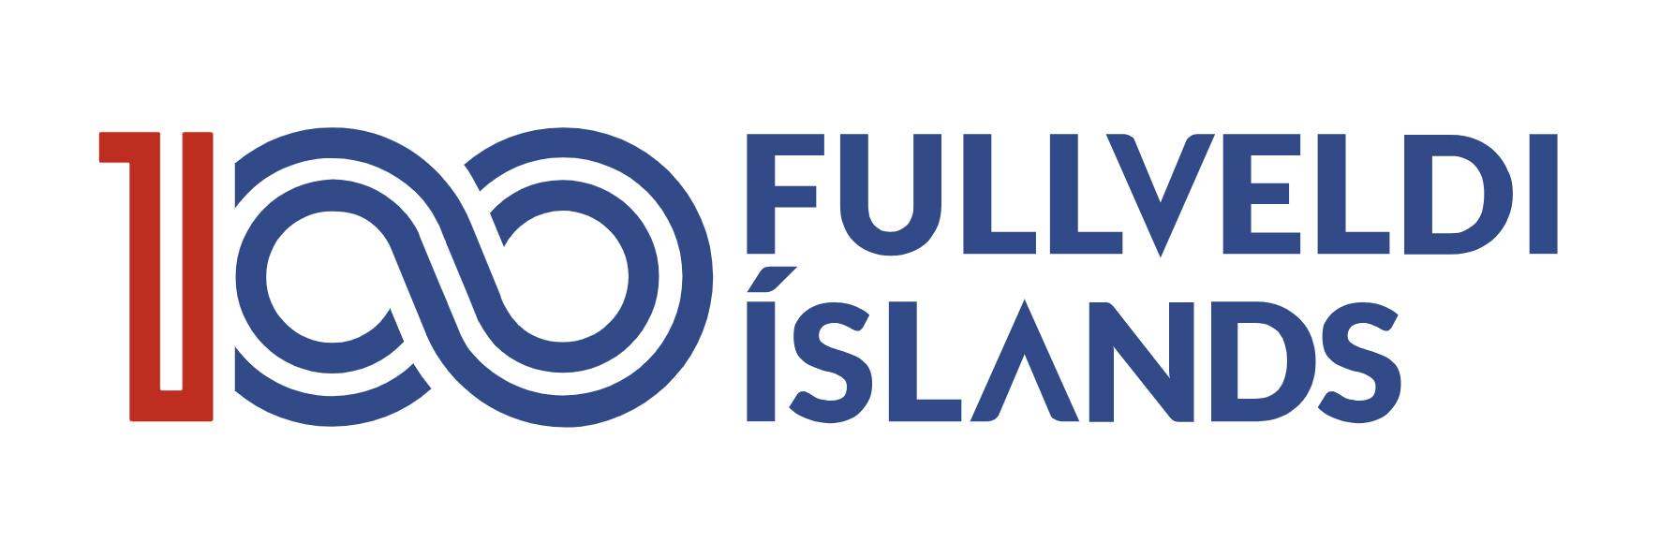
Aðgengi er gott í Þjóðminjasafninu. Vinsamlegast látið okkur vita ef þörf er á táknmálstúlkun.

